«Оқуға құштар мектеп» жобасы аясында ұйымдастырылған
«Біздің сүйікті кейіпкеріміз» драмалық қойылым сайысының
ақпараты.
№9 жалпы білім беретін мектебінде 19.12-22.12 күндері «Оқуға құштар мектеп» жобасы аясында 7-10 сыныптар арасында «Біздің сүйікті кейіпкеріміз» драмалық қойылым сайысы өткізілді. Оқу мәртебесін, оқу белсенділігі және кітап оқуға деген қызығушылығын арттыру, сондай-ақ жас ұрпақ бойында жоғары азаматтық және рухани-адамгершілік құндылықтарды қалыптастыру мақсатында ұйымдастырылды.
Қойылым барысында 7-сыныптар Қасым Қайсенов «Жау тылындағы бала» повесі, 8 – сыныптар Сансызбай Сарғасқаев «Тәмпіш қара» әңгімесі, 9- сыныптар Ғабит Мүсірепов «Өлімді жеңген ана», 10 сынып Әзілхан Нұршайықов «Махаббат қызық мол жылдар» шығармасы бойынша үзінділерінен қойылым көрсетті.
Нәтижесінде 10 сынып «Бас жүлде», 9 Ә сыныбы І орын, 7 А сыныбы ІІ орын, 8 Ә сынып ІІІ орындармен марапатталды. Құттықтаймыз!
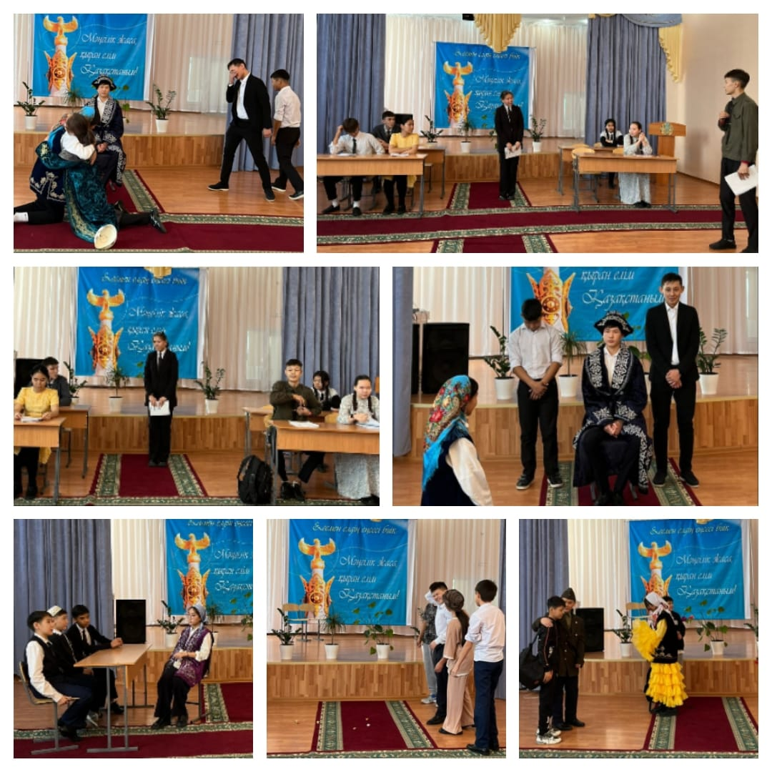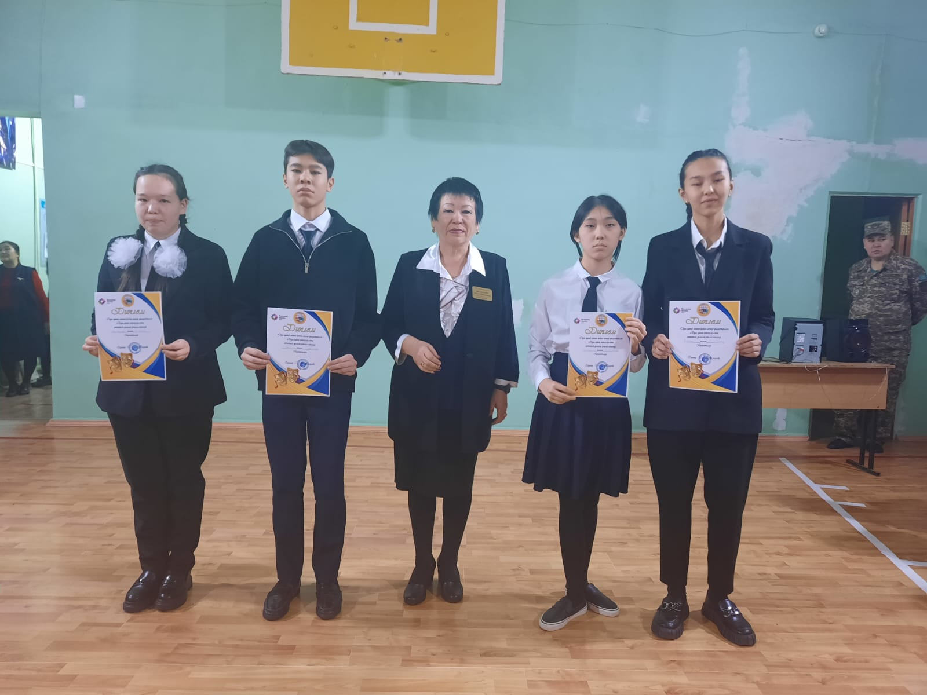
В общеобразовательной школе №9 с 19.12 по 22.12 в рамках проекта «Оқуға құштар мектеп» среди 7-10 классов был проведен конкурс драматического спектакля «Біздің сүйікті кейіпкеріміз» Организовано с целью повышения статуса чтения, учебной активности и интереса к чтению, а также формирования у подрастающего поколения высоких гражданских и духовно-нравственных ценностей. В ходе спектакля 7 классы Касым Кайсенов показал отрывки по повести «Жау тылындағы бала», 8 классы Сансызбай Саргасқаев по повести «Тәмпіш қара», 9 классы Габит Мусрепов «Өлімді жеңген ана», 10 класс Азильхан Нуршайыков по произведению «Махаббат қызық мол жылдар». В результате 10 класс были награждены «Гран-при», 9 Б класс І место, 7 а класс ІІ место, 8 Б класс ІІІ место. Поздравляем!

